人-车-路动态交通监测评估
Human-vehicle-road dynamic traffic monitoring and evaluation
依托先进大数据储备，深度洞察分析，构建全方位、持续化的城市交通监测评估体系，及时发现交通问题，全面把握发展动态。
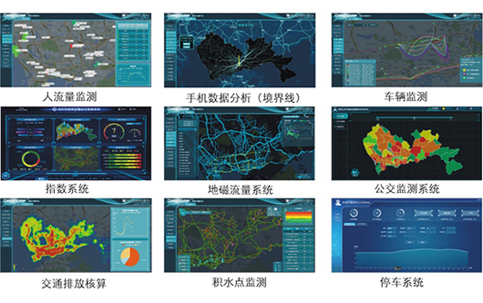人-车-路动态交通监测评估
Human-vehicle-road dynamic traffic monitoring and evaluation
依托先进大数据储备，深度洞察分析，构建全方位、持续化的城市交通监测评估体系，及时发现交通问题，全面把握发展动态。
全球领先的实时在线仿真系统技术
The world's leading real-time online simulation system technology
全球领先的实时在线仿真系统技术
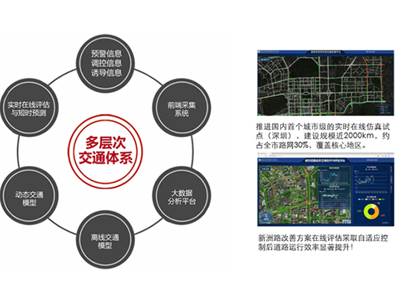多层次一体化交通模型技术
Multi-level integrated traffic model technology
集宏观、中观、微观于一体的交通模型体系。
支持历史、实时、未来不同时域下的交通仿真。
服务于不同层次的规划、建设方案滚动评估。
定量化、精细化的决策支持。
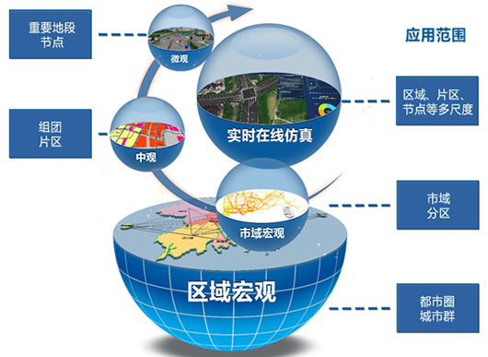大数据调查与信息采集
区域、宏观、中观、微观多层次交通模型
实时交通在线仿真 大数据集成平台建设
面向管理与出行服务的DEEPVIEW大数据平台
DEEPVIEW big data platform for management and travel services
交通中心历经20余年，精研交通信息模型及数据分析技术，持续创新与开发，构建了新一代城市综合交通规划管理决策支持系统。DEEPVIEW基于强劲的计算平台、完整的数据平台、卓越的仿真系统、可靠的应用系统助力城市交通规划管理，为政府规划决策、行业运营管理、公众智慧出行提供一流的精细化大数据分析决策支撑系统。
